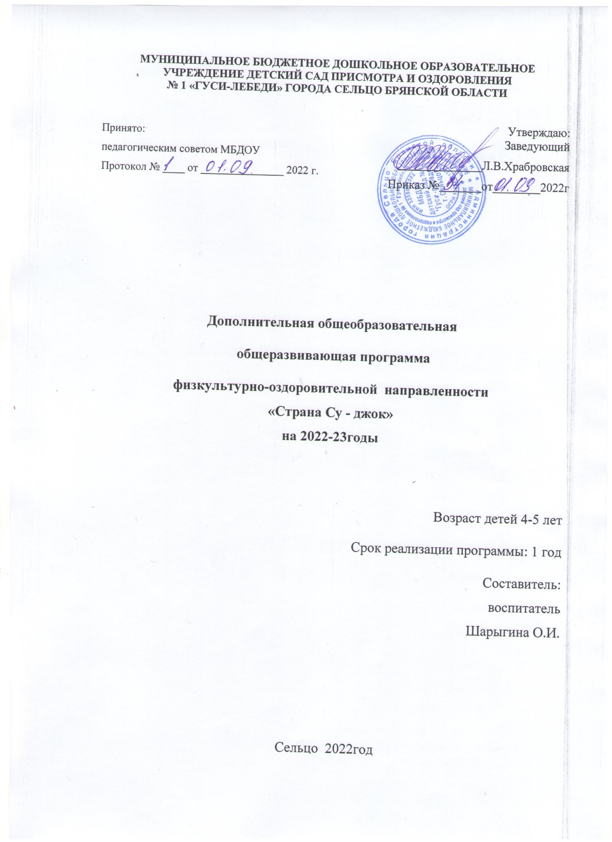

Структура программы
I | Комплекс основных характеристик программы
1.1 | Пояснительная записка | 3
1.2 | Цель и задачи программы | 7
1.3 | Планируемые результаты | 8
II | Содержание программы
2.1 | Учебный план | 9
2.2 | Календарный учебный график | 9
III | Комплекс организационно-педагогических условий
3.1 | Условия реализации программы | 16
3.2 | Формы аттестации | 17
3.3 | Методические материалы | 19
3.4 | Список литературы | 19

I.Комплекс основных характеристик программы
1.1.Пояснительная записка
Федеральный государственный образовательный стандарт дошкольного образования определяет целевые ориентиры – социальные и психологические характеристики личности ребёнка на этапе завершения дошкольного образования, среди которых речь занимает одно их центральных мест как самостоятельно формируемая функция, а именно: к завершению дошкольного образования ребенок хорошо понимает устную речь и может выражать свои мысли и желания. Также речь включается в качестве важного компонента, в качестве средства общения, познания, творчества в следующие целевые ориентиры:
– активно взаимодействует со сверстниками и взрослыми, участвует в совместных играх; способен договариваться, учитывать интересы и чувства других, сопереживать неудачам и радоваться успехам других, стараться разрешать конфликты;
– может фантазировать вслух, играть звуками и словами;
– проявляет любознательность, задаёт вопросы, касающиеся близких и далёких предметов и явлений, интересуется причинно-следственными связями (как? почему? зачем?), пытается самостоятельно придумывать объяснения явлениям природы и поступкам людей;
– обладает начальными знаниями о себе, о предметном, природном, социальном и культурном мире, в котором он живёт.
По сути, ни один из целевых ориентиров дошкольного образования не может быть достигнут без освоения речевой культуры.
Актуальность. Для достижения целевых ориентиров необходима систематическая профилактика и коррекция речевых нарушений у детей, поскольку многие из них имеют особенности, которые могут нарушить благоприятный ход онтогенеза речи, что наиболее явно проявляется к пятилетнему возрасту. В последнее время значительно увеличивается количество детей, имеющих нарушения речи, при этом наблюдаются количественные и качественные изменения в их развитии. Нарушения речи все чаще сопряжены с проблемами неврологического, психологического и социального порядка, что значительно утяжеляет речевую симптоматику нарушений.
В современной практике дошкольного образования возникает ряд проблем, требующих решения.
Во-первых, дети достаточно поздно, обычно в возрасте 4–5 лет, когда уже пройдены основные этапы онтогенеза устной речи, попадают в поле профессиональной деятельности учителя-логопеда.
Во-вторых, к данному возрасту ребенок уже приобретает ряд вторичных и третичных нарушений развития, значительно снижающих уровень его обучаемости.
В-третьих, коррекция нарушений речи у дошкольников остается недостаточно эффективной, если речевое нарушение не является предметом комплексного воздействия всех специалистов ДОУ.
С учетом этой приоритетной цели разработана данная рабочая программа кружковой деятельности.
В последнее время наблюдается рост числа детей, имеющих нарушения общей, мелкой моторики и речевого развития. Поэтому так важно заботиться о формировании речи детей, о ее чистоте и правильности, предупреждая и исправляя различные нарушения, которыми считаются любые отклонения от общепринятых норм языка. На сегодняшний день имеется обширный практический материал, применение которого способствует эффективному речевому развитию ребенка. Весь практический материал можно условно разделить на две группы: во-первых, помогающий непосредственному речевому развитию ребенка и, во-вторых, опосредованный, к которому относятся нетрадиционные логопедические технологии.
Новизна. Одно из направлений педагогической деятельности - коррекционная и развивающая работа по укреплению мышц и совершенствованию движений кистей рук у детей с использованием Су-Джок терапии. О необходимости целенаправленной работы в этой сфере написано немало статей, книг, проведено много исследований, с разных сторон, освещающих проблему функциональных возможностей кистей рук детей, связь между степенью сформированности тонких движений пальцев рук и уровнем речевого и интеллектуального развития.
В настоящее время нетрадиционные формы и средства работы с детьми привлекают всё большее внимание. Су-Джок терапия – одна из них. Основанная на традиционной акупунктуре и восточной медицине, она считается одной из лучших систем самооздоровления. Для лечебного воздействия здесь используется только те точки, которые находятся на кистях рук и стопах. (“Су” по-корейски — кисть, “джок” — стопа.)
Великий немецкий философ И. Кант писал, что рука является вышедшим наружу головным мозгом. На кистях рук имеются точки и зоны, которые взаимосвязаны с внутренними органами и различными зонами коры головного мозга. Области коры головного мозга, отвечающие за движения органов речи и управляющие движениями пальцев рук, расположены в непосредственной близости друг от друга. Идущие в кору головного мозга нервные импульсы от пальцев рук “тревожат” расположенные по соседству речевые зоны, стимулируя их активную деятельность. В следствии чего была выдвинута гипотеза, что если систематически использовать приемы су-джок терапии, то коррекционно-развивающий процесс будет протекать более эффективно, и, возможно, сократятся сроки коррекционной работы.
Чтобы будущий первоклассник умело обращался с ручкой, карандашом, фломастером, кистью, нужно развивать движения его пальцев, стремясь к тому, чтобы они были свободными, уверенными, согласованными. С ребенком следует выполнять упражнения, направленные на укрепления подвижности пальцев, развитие силы, координации движений. Все это – основные составляющие овладением письмом.
Принципы работы кружка:
Научность (использование научно обоснованных и апробированных программ, технологий и методик).
Доступность (использование здоровьесберегающих технологий в соответствии с возрастными особенностями детей).
Активность (участие воспитателей группы и родителей).
Систематичность и последовательность (реализация мероприятий постоянно, а не от случая к случаю).
Оптимальность, сбалансированность, строгая дозированность нагрузки.
Комплексность и интегративность (решение коррекционных задач в рамках целостного педагогического процесса).
Результативность (реализация прав детей на получение необходимой помощи и поддержки, получения положительного результата независимо от возраста и уровня развития детей).

Методические рекомендации по организации занятий
Программа рассчитана на детей в возрасте 4 - 5 лет. Срок реализации программы – 1 год. Кружок “Страна Су- Джок»” проводится для детей средней группы.
Структура и формирование дополнительного образования в рамках кружка:
продолжительность занятий - 20минут;
периодичность занятий - работа ведется во второй половине дня:1 занятие в неделю. Итого 36 занятий в год.
Формы организации обучения:
Специально организованное занятие.
Совместная работа воспитателей с детьми вне занятия.
Совместная деятельность родителей с детьми в условиях семьи.
1.2. Цель и задачи программы
Целью программы является гармоничное физическое развитие и общее укрепление организма, улучшение психоэмоционального состояния. В соответствии с указанной целью использование элементов Су-Джок терапии предусматривает решение следующих задач:

Оздоровительные: укрепление здоровья, всестороннее физическое развитие, закаливание организма, обеспечение здорового долголетия личности.
Образовательные: формирование двигательных навыков и умений, развитие физических качеств (ловкость, гибкость, мелкая моторика), овладение специальными знаниями, при тактильной стимуляции – развитие чувства ритма, привитие организаторских способностей.
Воспитательные: содействие умственному, нравственному и эстетическому воспитанию.

1.3. Планируемые результаты
Результатами освоения программы являются целевые ориентиры, которые представляют собой возрастные характеристики возможных физических достижений ребенка.
К планируемым результатам освоения программы можно отнести:
- снижение заболеваемости;
- использование полученных знаний и сформированных умений в определенной ситуации;
- повышение уровня знаний о своем здоровье;
- сформированности навыков по самому оздоровлению;
- улучшение психоэмоционального состояния.
Итоги освоения программы:
- У ребенка устойчиво сформированы ценности здоровья, он мотивирован к сбережению своего здоровья и здоровья окружающих людей.
- Знает свои возможности и верит в собственные силы, имеет представление о себе, своей ценности, как субъекта здоровья и здоровой жизни.
- Имеет устойчивые представления о том, что такое здоровье, и знает о возможных методиках его поддержания.
-Имеет стремление разрешать проблемные игровые ситуации, связанные с охраной здоровья.
-Умеет предупреждать опасные для здоровья ситуации и имеет навыки самостоятельного осуществления профилактики и элементарной самопомощи в случае недомогания.
Освоение Рабочей программы по оздоровлению детей дошкольного возраста сопровождается проведением начальной и итоговой диагностики способностей воспитанников.

II.Содержание программы
2.1. Учебный план.
Название кружка | Кол-во занятий в месяц | Кол-во занятий в год | Длительность занятий, мин. | Кол-во воспитанников
«Страна Су-Джок» | 4 занятия | 36 | 20 минут | 15

2.2. Календарный учебный график.
 | № | Тема занятия | Содержание занятия
сентябрь | 1 | «Давайте познакомимся. Встреча с мамой Ежихой и ежатами». | Знакомство с колючим шариком при рассказывании сказки по мнемотаблице, в которой говорится о том, как ежата раскрасили себя красками и стали – разноцветными ёжиками. Дети держат их в руках, рассматривают, проговаривают форму, величину, цвет, чем покрыто тело ёжиков.
 | 2 | «Мальчик-пальчик» | Комплекс упражнений с кольцом
 | 3 | «Ножки на колючей дорожке» | Самомассаж стоп шариком
 | 4 | «Волки и зайцы» | Комплекс упражнений с шариком
о  к  т  я  б  р  ь | 5 | «Вышли пальцы на прогулку…» | Занятие-путешествие с использованием пальчиковой гимнастики
 | 6 | “Дружно с шариком играем и из рук не выпускаем” | Разучивание основных видов движений: прямолинейные движения колючего шарика, круговые движения по ладони, спиралевидные, зигзагообразные движения, слабое покалывание всех подушечек пальцев.
 | 7 | «Волшебные кольца» «Мы колечки надеваем, Пальцы наши укрепляем». | Массаж эластичным кольцом.
 | 8 | «Про ёжика» | Закрепление основных видов движений
н  о  я  б  р  ь | 9 | «Грибы» | Уточнение, расширение и активизация словаря по теме « Грибы». Воздействовать на биологически активные точки кистей рук с помощью Су–Джок массажера, при этом стимулируя речевые зоны коры головного мозга.
 | 10 | «Волшебные шарики» | Воздействовать на биологически активные точки кистей рук с помощью Су–Джок массажера, при этом стимулируя речевые зоны коры головного мозга.
 | 11 | «Фрукты» | Развивать речь по теме «Фрукты», обогащать словарь прилагательными. Воздействовать на биологически активные точки кистей рук с помощью Су–Джок массажера, при этом стимулируя речевые зоны коры головного мозга.
 | 12 | «Поздняя осень». | Познакомить с сезонными явлениями поздней осени, расширять представления о творчестве композиторов. Воздействовать на биологически активные точки кистей рук с помощью Су–Джок массажера, при этом стимулируя речевые зоны коры головного мозга.
 | 13 | «Мой послушный язычок все, что нужно сказать смог» | Проговаривание стихов, в сочетании с массажными движениями шариками или кольцами
д  е  к  а  б  р  ь | 14 | «Наши пальчики». | Воздействовать на биологически активные точки кистей рук с помощью Су–Джок массажера, при этом стимулируя речевые зоны коры головного мозга.
 | 15 | «Зимние забавы». | Активизация и актуализация по теме «Зимние забавы»; учить составлять простые предложения по сюжетным картинкам; продолжать совершенствовать грамматический строй речи: учить согласовывать прилагательные с именами существительными в роде и числе. Массаж эластичным кольцом.
 | 16 | «Зимние забавы». (Продолжение) | Активизация и актуализация по теме «Зимние забавы»; воздействовать на биологически активные точки кистей рук с помощью Су–Джок массажёра, при этом стимулируя речевые зоны коры головного мозга.
 | 17 | «Новогодний праздник». | Закрепление представлений о новогоднем празднике. Уточнение, расширение и активизация словаря по теме «Новогодний праздник». Разучивание основных видов движений: прямолинейные движения колючего шарика, круговые движения по ладони, спиралевидные, зигзагообразные движения, слабое покалывание всех подушечек пальцев.
Я  Н  В  А  Р  ь | 18 | «Лево- право различаю, каждый свой я пальчик знаю» | Совершенствование навыков пространственной ориентации, ориентировка в схеме тела, развитие памяти, внимания
 | 19 | «Снежок» | Занятие с использованием массажных колец
 | 20 | «Дружно с шариком играем, по дорожке катаем» | Игры с шариком Су Джок, направленные на развитие мелкой моторики (прокатывание шарика по дорожкам различной конфигурации)
ф  е  в  р  а  л  ь | 21 | «Профессии». | Активизация словаря по теме «профессии», «инструменты»; обогащение словаря за счет глаголов и существительных; развитие связной речи; развитие общей и мелкой моторики, координации движений. Воздействовать на биологически активные точки кистей рук с помощью Су–Джок массажера, при этом стимулируя речевые зоны коры головного мозга.
 | 22 | «Транспорт». | Активизация словаря по теме «транспорт»; обогащение словаря за счёт словообразования; развитие связной речи; развитие общей и мелкой моторики, координации движений.
 | 23 | «Ушки на макушке». | Развитие фонематического слуха. Выкладывание звуковой схемы слова при помощи разноцветных шариков Су Джок. «Раз, раз, раз, слово выложим сейчас»
 | 24 | «Ушки на макушке». | Работа над словарем. Развитие фонематического слуха. Выкладывание звуковой схемы слова при помощи разноцветных шариков Су Джок. «Шарик мы ладошкой «стук», если слышим нужный звук»
м а р т | 25 | «Ушки на макушке». | Развитие фонематического слуха. Выкладывание звуковой схемы слова при помощи разноцветных шариков Су Джок. «По слогам слово называй и на каждый слог шарик доставай»
 | 26 | «Веселая грамматика». | Работа над словарем. Воздействовать на биологически активные точки кистей рук с помощью Су–Джок массажера, при этом стимулируя речевые зоны коры головного мозга.
 | 27 | «Чудо, которое поможет победить холод». | Обучение составлению рассказа по опорным картинкам, обеспечение целостного восприятия картины. Воздействовать на биологически активные точки кистей рук с помощью Су–Джок массажера, при этом стимулируя речевые зоны коры головного мозга.
 | 28 | «Ушки на макушке» | Связь звука с буквой (Буквы знаю и пишу). Воздействовать на биологически активные точки кистей рук с помощью Су–Джок массажера, при этом стимулируя речевые зоны коры головного мозга.
а п р е л ь | 29 | «Перелётные птицы» | Развитие словаря: активизировать название перелетных птиц. Обобщить понятие «перелетные птицы», учить понимать детей образный смысл загадок, формировать грамматический строй речи. Воздействовать на биологически активные точки кистей рук с помощью Су–Джок массажера, при этом стимулируя речевые зоны коры головного мозга.
 | 30 | «Насекомые». | Продолжать учить связности, развёрнутости, непрерывности высказывания; закреплять навык самоконтроля за произношением в самостоятельной речи; закреплять употребление существительных в родительном падеже; активизировать словарь по теме «Насекомые». Воздействовать на биологически активные точки кистей рук с помощью Су–Джок массажера, при этом стимулируя речевые зоны коры головного мозга.
 | 31 | «Подводный мир». | Расширять и углублять знания детей о море и его обитателях. Совершенствовать словарный запас, грамматический строй речи, звукопроизношение, выразительность речи. Воздействовать на биологически активные точки кистей рук с помощью Су–Джок массажера, при этом стимулируя речевые зоны коры головного мозга.
 | 32 | «Поехали!» | Комплекс упражнений с шариком
май | 33 | «Веселый счет» | Комплекс упражнений с кольцом
 | 34 | «Мишкины запасы» | Комплекс упражнений с шариком
 | 35 | «Мячик» | Занятие – закрепление элементов массажа ладошек с «шариком» Су-Джок
 | 36 | Открытое итоговое занятие для родителей «Волшебные шарики». | Показать, что умеем, чему научились.

III. Комплекс организационно – педагогических условий
3.1.Условия реализации программы

Кадровое обеспечение
• Реализовывать программу может педагог, имеющий среднее высшее педагогическое образование, обладающий достаточными знаниями и опытом практической деятельности в области физкультурно – оздоровительной направленности детей дошкольного возраста.

Материально-техническое обеспечение
• хорошо освещенный кабинет, соответствующий санитарно-эпидемиологическим правилам и нормативам СП2.4. 3648-20;
• оборудование - столы, стулья, доска ученическая; мультимедийная установка (проектор, экран), магнитофон, ноутбук
• Су - Джок шарики – массажёры
• Картотека физкультминуток с использованием шариков Су-Джок;
Методическое обеспечение
• схемы поэтапного движения, методические пособия, художественная и вспомогательная литература, иллюстрации, разработка бесед.
3.2.Формы аттестации
В процессе реализации программы используются различные формы занятий: традиционные, комбинированные и практические занятия.
Мониторинг на начало учебного года - определение уровня развития детей перед началом образовательного процесса.
Итоговый мониторинг - оценка уровня достижений, обучающихся по завершении освоения дополнительной общеобразовательной программы.
Система мониторинга достижения детьми планируемых результатов
ПАЛЬЧИКОВЫЕ ИГРЫ
- дифференцированность движений рук и пальцев рук, координированность и синхронность движений рук, концентрация внимания на одном виде деятельности
- насколько точно выполняется действие
- способность к переключению с одного движения на другое, трудности нахождения поз
- точность движений пальцев рук, дифференцированность пальцев рук, координация движений пальцев рук
- способность синхронно выполнять движения обеими руками
Оценка в баллах:
0 баллов: задание не принимает, действует неадекватно;
1 балл: испытывает трудности в нахождении поз;
2 балла: отмечается дифференцированность движений пальцев рук, достаточная координация при отсутствии синхронности движений обеих рук;
3 балла: способен синхронно и точно выполнять движения обеими руками.
РАЗВИТИЕ РЕЧИ
- рассказывает потешки, небольшие стихотворения, тексты нескольких пальчиковых игр
- знает названия пальцев рук, ориентируется в их местоположении
- ориентируется в понятиях «вправо», «влево», «вверх», «вниз» и т.д.
Оценка в баллах:
0 баллов: не может рассказать не одной пальчиковой игры, не ориентируется в названиях пальцев рук;
1 балл: играет в пальчиковую игру с помощью взрослого, повторяет только движения соответствующие тексту, испытывает трудности в ориентировании в пространстве;
2 балла: для проведения пальчиковой игры или инсценировки требуется незначительная помощь педагога, допускает ошибки в ориентации в пространстве;
3 балла: ребенок может провести несколько пальчиковых игр самостоятельно, сопровождая слова движениями, редко ошибается в ориентировке пространства и названии пальцев рук.
ОЦЕНОЧНЫЙ КЛЮЧ ДЛЯ ФИКСАЦИИ УРОВНЯ РАЗВИТИЯ МЕЛКОЙ МОТОРИКИ РУК ДЕТЕЙ МЛАДШЕГО ДОШКОЛЬНОГО ВОЗРАСТА
Уровень | Количество баллов
(В) Высокий | 6 баллов
(С) Средний | 4-5 баллов
(Н) Низкий | до 3 баллов

3.3. Методические материалы
Во время обучения детей используются следующие методы и приёмы:
- словесные (стишки, потешки, сказки);
– игровые (игра, игровые упражнения);
– наглядные (предметные картинки, схемы, иллюстрации);
– практические (массаж кистей и пальцев).

3.4. Список литературы
1.Богуш Д.А. Корейский метод Су-Джок. – М.: Ника – Центр, 2008.
2.Воробьева Т.А., Крупенчук О.И. Мяч и речь. – СПб.: Дельта, 2001.
3.Лопухина И. С. Логопедия, 550 занимательных упражнений для развития речи: пособие для логопедов и родителей. – М.: Аквариум, 1995.
4.Новикова О.А. Ум на кончиках пальцев: веселые пальчиковые игры. – М. АСТ, 2007.
5. Пак Чжэ Ву. Вопросы терапии и практики Су-Джок терапии: Серии книг по Су-Джок терапии. Су-Джок Академия, 2009.
6.Цвынтарный В. В. Играем пальчиками и развиваем речь. – СПб. Издательство «Лань», 2002.

